Сценарий проведения игры-путешествия по станциям
«Быть здоровым – это здорово!»

”Деньги потерял – ничего не потерял, время потерял – много потерял, здоровье потерял – всё потерял”.
Народная мудрость

Цель: создание здоровьесберегающей среды как средства сохранения и укрепления здоровья.
Задачи: пропаганда здорового образа жизни, формирования у обучающихся убеждения о пользе здорового образа жизни, определения условий сохранения здоровья; профилактика вредных привычек и злоупотребления ПАВ.
Форма: игра – путешествие по станциям.
Подготовительная работа:
Размещение красочного объявление о начале мероприятия на информационном стенде школы.
Оформление станций на пришкольной территории:
1. Подготовить таблички с названиями станций. (Приложение 1).
Станции:
• №1 станция «Азбука здоровья»
• №2 станция «Спортивная»
• №3 станция «Витаминная»
• №4 станция «Медицинская»
2. Подготовить «Маршрутные листы для команд». (Приложение 2).
3. Подготовить карточки с заданиями для капитанов. (Приложение 3).
4. Подготовить разрезные карточки с пословицами для станции «Азбука здоровья». (Приложение 4).
5. Подготовить карточки с анаграммами для станции «Азбука здоровья». (Приложение 5).
6. Подготовить карточки с вопросами для станции «Витаминная». (Приложение 6).
7. Подготовить мячи для спортивной игры «Пингвин».
8. Подготовить медицинскую аптечку и различные предметы, не входящие в состав аптечки.
9. Подготовить дипломы по количеству команд для награждения в номинациях.
Оформление зала: плакаты «Ералаш здоровья», «Аптечка здоровья», стенгазета с кроссвордами о ЗОЖ.
Оснащение зала: проектор, видеоролики о ЗОЖ, музыкальное оформление.
Ход мероприятия:
Мероприятие начинается в зале. Звучит музыка: «Дыхание природы». На экране заставка: «Мы за здоровый образ жизни»
Ведущий1: - Здравствуйте, дорогие друзья! Я говорю вам «здравствуйте», а это значит, что я всем желаю здоровья! Задумывались ли вы когда-нибудь о том, почему в приветствии людей заложено пожелание друг другу здоровья?
Ведущий2:- Наверное, потому, что здоровье для человека - самая главная ценность. Но, к сожалению, мы начинаем говорить о здоровье тогда, когда его теряем. Народная мудрость гласит: ”Деньги потерял – ничего не потерял, время потерял – много потерял, здоровье потерял – всё потерял”. Давайте уточним, что же такое здоровье? (ответы детей)
Ведущий1: -Здоровье - это не просто отсутствие болезней, это состояние физического, психического и социального благополучия. Скажите, ребята, от чего зависит здоровье? (ответы детей)
Ведущий2:- Главные факторы здоровья - это движение, закаливание, правильное питание, режим. А что ухудшает здоровье человека? (ответы детей: употребление алкоголя, курение, наркомания и т.д.).
- Сегодня мы проводим игру-путешествие по станциям «Быть здоровым – здорово!»
Ребёнок1:
Внимание! Внимание!
Гости и наша компания!
С Днём здоровья всех поздравляем
И успехов огромных желаем.
- Мы сегодня с вами будем играть и путешествовать по станциям здоровья.
Ребёнок2:
Здоровый образ жизни.
Полезен он для всех
Здоровый образ жизни
Удача и успех!
Ребёнок3:
Хорошо здоровым быть!
Соков надо больше пить!
Гамбургер забросить в урну,
И купаться в речке бурной!
Закаляться, обливаться,
Спортом разным заниматься!
И болезней не боясь, в тёплом доме не таясь,
По Земле гулять свободно, красоте дивясь природной!
Вот тогда начнёте жить!
Здорово здоровым быть!
Ведущий1: - А знаете ли вы, что нам нужно для здоровья (ответы детей)? Сейчас мы поиграем. Я буду задавать вопросы, если нужно ответить «да» - вы громко хлопаете, а если «нет», то топаете.

Что нам нужно для здоровья?
Может, молоко коровье?
Лет в двенадцать сигарета?
А с друзьями эстафета?
Тренажер и тренировка?
Свекла, помидор, морковка?
Пыль и грязь у вас в квартире?
Штанга или просто гиря?
Солнце, воздух и вода?
Очень жирная еда?
Страх, уныние, тоска?
Скейтборд – классная доска?
Спорт, зарядка, упражненья?
Сон глубокий до обеда?
Если строг у нас режим –
Мы к здоровью прибежим!

Ведущий2: А теперь разделимся на четыре команды. Каждая команда выберет командира.
Задание для капитанов команды
Капитанам предстоит изобразить походку спортсмена, который вам достанется по карточке. Капитаны тянут карточки. Если капитан хорошо, ясно показывает задание из карточки, а вы должны отгадать, кого изобразил капитан.
Карточки:
1. Изобразить походку штангиста после того, как ему на ногу упала штанга.
2. Изобразить пловца, которого разбил радикулит.
3. Изобразить велосипедиста, который при падении повредил правый бок.
4. Изобразить голкипера (вратаря футбола), который упал от сильного удара мячом в лицо.
Ведущий1. А сейчас мы вместе поиграем. Игра называется «Вот так».
Все ответы нужно показывать.
-Как живешь? «Вот так!» (показываем руками) и т.д.
-Как идешь?
-Как бежишь?
-Как берешь?
-Как даешь?
-Как грозишь?
-Как шалишь?
Игра проводится 3 раза и каждый раз быстрей.
Далее проводится инструктаж по путешествию:
1. Представляются организаторы и помощники, работающие на станциях (соц. педагог, медсестра, физорг, воспитатель).
2. Командирам и участникам объясняют, что после прохождения той или иной станции, команда может заработать от 1 до 5 баллов. Побеждает та команда, которая первой заработает наибольшее количество баллов.
3. Выдаются «Маршрутные листы» капитанам команд.
4. После подачи звукового сигнала путешествие начинается.
5. Путешествие по станциям занимает около 1часа. Пребывание отряда на одной станции до10-13 минут.
6. Сбор «Маршрутных листов».
7. Подводятся итогов путешествия, награждение после завершения игры.
8. Размещается информации о проведении игры на информационном стенде школы.
Ведущий1: -Капитаны команд получите путевые листы. Встречаемся на улице на станциях здоровья.
Подаётся звуковой сигнал и игра - путешествие начинается.
№1. Станция «Азбука здоровья»
Организатор: У многих народов есть пословицы и поговорки, в которых говорится о здоровье.
Задание №1: Нужно собрать пословицы из предложенных слов и объяснить их смысл.
1. «В здоровом теле - здоровый дух!».
2. «Залог здоровья - чистота!».
3. «Болен – лечись, а здоров – берегись!».
4. «Здоровье в порядке – спасибо зарядке!».
Задание №2: Конкурс «Анаграммы»
На листочках записаны в разном порядке буквы. Нужно собрать слово, связанное со здоровьем. Кто быстрее?
1. ЗКУЛЬФИТРАУ – физкультура
2. 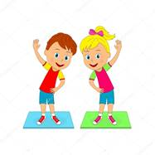ДКАЗАРЯ – зарядка
3. ЛКАЗАКА – закалка
4. ЕНГИАГИ – гигиена
5. ЛКАПРОГУ – прогулка
6. ЭАКАБРОИ – аэробика
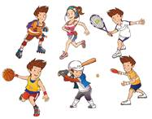

№2. Станция «Спортивная»
Задание №1: Загадки о спорте и здоровье.
1) Его бьют, а он не плачет,
Веселее только скачет. (Мяч)
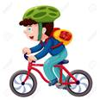

2) Два колеса подряд,
Их ногами вертят. (Велосипед)

3) Михаил играл в футбол
И забил в ворота … (гол).
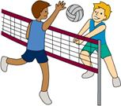

4) Не пойму, ребята, кто вы?
Птицеловы? Рыболовы?
Что за невод во дворе?
Не мешал бы ты игре,
Ты бы лучше отошел,
Мы играем в … (волейбол).

5) Гладко, душисто, моет чисто,
Нужно, чтобы у каждого было.
Что это такое? (Мыло)

6) Костяная спинка,
На брюшке щетинка,
По частоколу прыгала,
Всю грязь повымыла. (Зубная щетка)

Задание №2:
Спортивная игра «Пингвин» (прыжки с мячом между ног). Кто быстрее пробежит с мячом и не уронит его.

№3. Станция «Витаминная»

Задание№1: Необходимо дать ответы на вопросы из предложенных четырёх вариантов ответов (Приложение 5).
Задание№2: Игра - физкультминутка “Вершки и корешки”
Организатор: Я буду называть овощи. Если едим подземные части этих продуктов, надо присесть, если наземные – встать во весь рост и вытянуть руки вверх
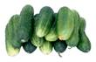(картофель, фасоль, морковь, свекла, помидор, репа, огурец, тыква, укроп, редиска, лук, патиссон, чеснок, капуста).
№4. Станция «Медицинская»
Задание№1: Организатор задает вопрос, а ребятам надо выбрать правильный ответ из предложенных вариантов.
Вопросы:

1.Какой из этих продуктов не делают из молока?
Сыр, творог, хлеб, сметана.
2.Говядина – это мясо:
Барана, коровы, курицы, свиньи.
3.Из какого растения пекут белый хлеб?
Картофель, пшеница, авокадо, крапива.
4.Главный источник витаминов – это:
Мясо, фрукты, рыба, напитки.

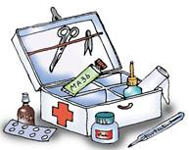
5.Как называется полезное блюдо из овощей и само растение, листья которого употребляют в пищу?
Винегрет, укроп, петрушка, салат.
6. Что называют полезным « растительным мясом?»
Фрукты, ягоды, рыбу, грибы.
Задание№2: Детям представлены различные предметы. Из них необходимо собрать медицинскую аптечку.
Итог мероприятия, награждение:
После прохождения всех станций капитаны команд сдают свои маршрутные листы для подведения итогов.
Ведущий: Все вы прекрасно справились с заданием! А значит, хорошо усвоили, что необходимо соблюдать для здорового образа жизни? (Ответы детей).
Мы желаем вам, ребята,
Быть здоровыми всегда.
Но добиться результата
невозможно без труда!
Постарайтесь не лениться –
Каждый раз перед едой,
Прежде, чем за стол садиться,
Руки вымойте водой.
И зарядкой занимайтесь
Ежедневно по утрам.
И, конечно, закаляйтесь –
Это так поможет вам!
Свежим воздухом дышите
По возможности всегда,
На прогулки в лес ходите,
Он вам силы даст, друзья!
Мы открыли вам секреты,
Как здоровье сохранить,
Выполняйте все советы,
И легко вам будет жить!

Ведь наше здоровье в надежных руках!
Под гимн «Мы за здоровый образ жизни!» проводится флешмоб, все ребята дружно подпевают:
Мы за здоровый образ жизни,
За светлый путь своей страны,
Мы твердо знаем, что своей России
Здоровыми и сильными нужны!
Пусть утро начинается с зарядки,
Друзья нам солнце, воздух и вода,
С учебой тоже все у нас в порядке,
И настроение бодрое всегда.
Со спортом всех дружить мы призываем,
И сильными и ловкими растем,
А вырастем мы точно это знаем,
Стране своей лишь славу принесем.
Утром делаем зарядку, обливаемся водой,
Всем дурным привычкам объявляем БОЙ!
Мы ходить в походы будем,
Песни петь у костра,
Ни страшны тогда нам будут ни болезни, ни тоска!
Мы скажем НЕТ наркотикам и пиву,
О сигаретах всем забыть пора,
Здоровье и выносливость, и силу
Мы сохраним на долгие года,
Но очень скоро взрослыми мы станем
И эту встречу будем вспоминать
И сдержим обещания сказанные нами
И наши дети будут повторять!
Мы за здоровый образ жизни,
За светлый путь своей страны,
Мы твердо знаем, что своей России
Здоровыми и сильными нужны!
Здоровыми и сильными нужны!
Здоровыми и сильными нужны!
Все вместе дружно прокричали : «БЫТЬ ЗДОРОВЫМ – ЗДОРОВО!»
Приложение 1
Таблички с названиями станций

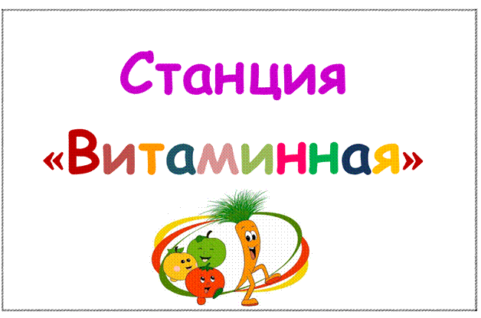

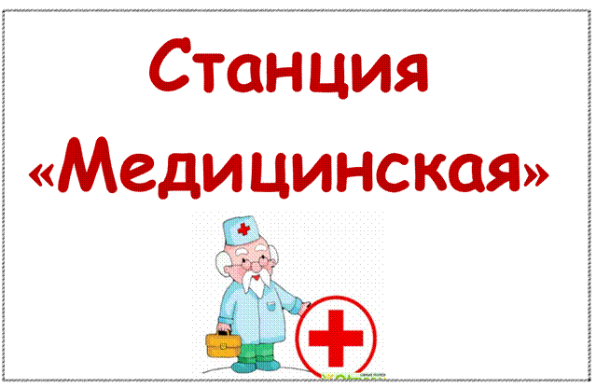


Приложение 2
Маршрутные листы для команд
I команда

№  п/п | Название станций | Оценка
1 | Станция «Азбука здоровья»
2 | Станция «Спортивная»
3 | Станция «Медицинская»
4 | Станция «Витаминная»

II команда

№  п/п | Название станций | Оценка
1 | Станция «Спортивная
2 | Станция «Азбука здоровья»
3 | Станция «Витаминная»
4 | Станция «Медицинская»

III команда

№  п/п | Название станций | Оценка
1 | Станция «Витаминная»
2 | Станция «Медицинская»
3 | Станция «Спортивная»
4 | Станция «Азбука здоровья»

IV команда

№  п/п | Название станций | Оценка
1 | Станция «Медицинская»
2 | Станция «Витаминная»
3 | Станция «Азбука здоровья»
4 | Станция «Спортивная»

Приложение 3
Карточки с заданиями для капитанов
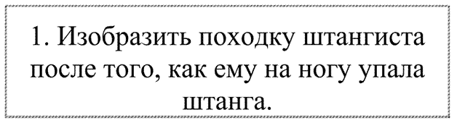

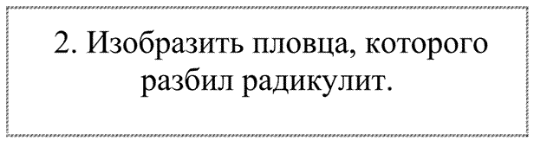

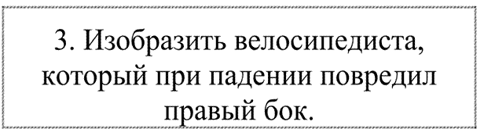

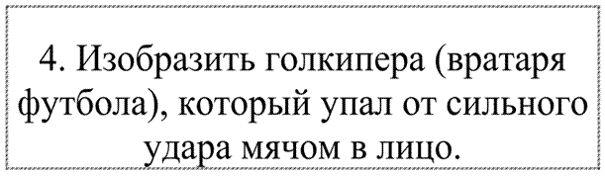
Приложение 4
Карточки разрезные с пословицами для станции
«Азбука здоровья»

В здоровом
теле – здоровый дух!

Залог здоровья–
чистота!
Болен – лечись,
а здоров– берегись!
Здоровье в порядке – спасибо зарядке!

Приложение 5
Карточки с анаграммами для станции
«Азбука здоровья»






Приложение 6
Карточки с вопросами для станции «Витаминная»
№1.В какое время года лучше всего закаляться?
ЗИМОЙ | ВЕСНОЙ
ЛЕТОМ | ОСЕНЬЮ

№2.Какое лекарственное растение используется для остановки кровотечения?
КРАПИВА |  |  |  | ПОДОРОЖНИК
ЗВЕРОБОЙ |  |  |  | РОМАШКА
№3.Какой предмет является лучшей тяжестью для любителей утренней зарядки?
КАЧЕЛИ |  |  |  | ГАНТЕЛИ
БЛИНЫ |  |  |  | КЕГЛИ
№4.Что является залогом здоровья
(из пословицы)?
ЧИСТОТА |  |  | СИЛА
КРАСОТА |  |  | УМ
№5.Верно ли, что если зимой ходить без шапки, волосы будут закаливаться и выглядеть красиво?
ДА | Если ходить так 2-3 раза в неделю
НЕТ | НЕ ЗНАЮ
№6. Что означает слово «Витамин»?

КОНФЕТЫ |  | ЗДОРОВЬЕ
ЖИЗНЬ |  | ВРЕД

